并行程序设计与算法实验

附加实验题-超级计算机综合虚拟仿真实验

**提交格式说明**

可参考“超级计算机综合虚拟仿真实验报告模板”文件填写实验报告及补充截图，并导出PDF格式保存。命名方式为“**并行程序设计（虚拟仿真实验）_学号_姓名.pdf**”。实验报告最终需提交到至超算习堂本课程（链接： https://easyhpc.net/course/190）对应附加题实验栏目下。**实验提交截至日期为：2024年4月2日。**如有疑问，请发送邮件至zhangxzh9@mail2.sysu.edu.cn（张弦智）询问细节。

1. 实验背景

本虚拟仿真实验主要包括四个部分内容：

**1）超级计算机的硬件组成**

本实验旨在通过虚拟仿真实验，使学生深入了解超级计算机的硬件结构，特别是天河二号超级计算机的关键部分。通过模拟漫步在天河二号超算场景内，学生将全面认知超级计算机的五大部分，包括计算阵列、服务阵列、互联通信子系统、存储阵列以及监控诊断子系统。此外，学生将深入了解计算阵列和互联通信子系统，通过三维模型漫游实现对计算机柜、计算机架、计算帧、计算刀片等硬件的立体认知。

**2）MPI聚合通信技术**

MPI是一种用于在并行计算中进行通信的标准。MPI的设计目标是支持多种并行计算架构，包括共享内存系统和分布式内存系统。在MPI中，聚合通信是一种重要的通信模式，它允许多个进程之间以集合的方式交换信息。MPI的聚合通信技术通过定义通信域和提供各种聚合操作，使得并行计算中的进程能够更加高效地进行集体通信，从而提升整个并行应用程序的性能。MPI的这些特性使得它成为高性能计算领域中广泛使用的通信标准之一。

**3）CUDA编程技术**

CUDA（Compute Unified Device Architecture）是由NVIDIA推出的一种并行计算架构和编程模型。CUDA旨在利用图形处理单元（GPU）的大规模并行计算能力，将其用于通用目的的科学计算和数据处理任务。CUDA将GPU划分为多个计算单元，每个计算单元称为一个GPU核心。并行计算任务被分解为多个线程，这些线程可以在GPU上同时执行，充分发挥并行计算的优势。使用CUDA编程模型，开发人员可以编写在GPU上执行的并行程序。CUDA提供了类似于C语言的编程接口，开发者可以使用CUDA C语言扩展来定义并行计算任务。

**4）超级计算机综合应用技术；**

对流场中的粒子进行追踪并模拟是一种在流体力学和科学研究中常见的技术，用于理解流体中的粒子如何随时间漂移、扩散和相互作用。通过对流场中的粒子进行追踪和模拟，研究人员可以更好地理解流体系统的行为，并为各种工程和科学应用提供有价值的信息。这种技术通常需要强大的计算资源和数值方法来处理复杂的流场和粒子动力学问题。

在本实验中，学生将使用CUDA来并行化地模拟粒子的简单运动轨迹，以加深对CUDA编程的理解和应用。学生需要编写一个CUDA核函数，其目的是更新每个粒子的位置和速度。并从流场中获取速度信息，然后使用数值积分方法更新粒子的位置。学生需要理解如何配置线程块和线程网格以最大限度地发挥GPU的并行计算能力。

2. 实验要求

（1）要求学生了解超级计算机的体系结构。

（2）要求学生掌握聚合通信的基本方法。

（3）要求学生掌握异构计算技术的基本方法。

（4）要求学生了解超级计算机常见的综合应用技术。

3. 实验主要步骤

**步骤1：超级计算机体系总体认知**

操作目的：该步骤旨在使学生了解超级计算机的体系结构，具体包括查看和了解天河二号超级计算机机柜总体组成结构以及机柜整体布局，为后续实验提供整体认知。

具体操作过程如下：

首先学生进入天河二号超级计算机的虚拟机房。查看了解天河二号超级计算机机柜总体组成结构。在超级计算机模拟环境中找到天河二号超级计算机机柜相关信息。通过平台提供的虚拟漫游功能，学生可以在超级计算机场景内移动，观察天河二号超级计算机机柜的整体布局。主要包括了解计算阵列、服务阵列、互联通信子系统、存储阵列以及监控诊断子系统的具体分布。

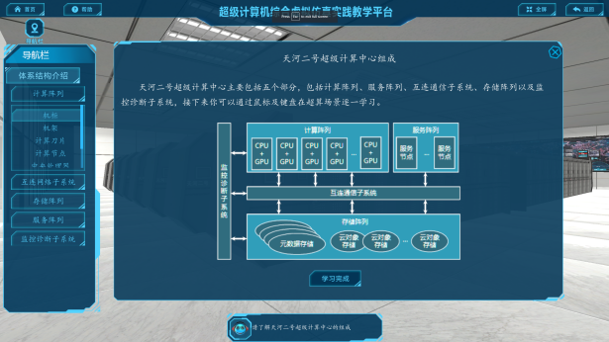 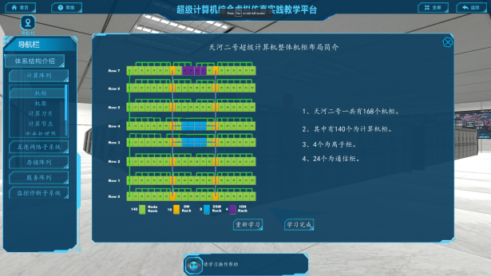

图 2天河二号超级计算机组成及布局介绍

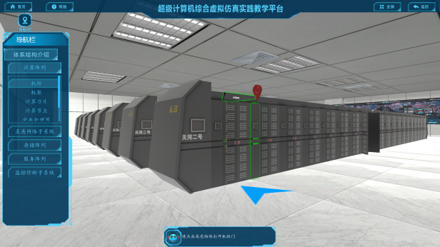 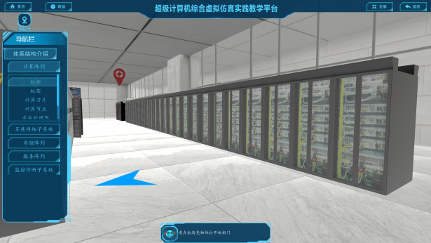

图 3天河二号超级计算机场景漫游

**步骤2：超级计算机高性能并行计算阵列认知**

操作目的：该步骤旨在对超算并行技术进行动图或者视频拆解介绍，使学生了解超级计算机的高性能并行计算阵列，具体包括查看和了解超算计算机柜、计算机架、计算节点、处理器主板、CPUs、MT2000协处理器主板及芯片、存储器等关键组件，为深入学习并行计算提供基础认知。

具体操作过程如下：

1．在超级计算机模拟环境中找到超算计算机柜相关信息。学生可通过点击相应区域或使用平台提供的导航功能，查看计算机柜的整体结构，包括机柜内的各个组件，以查看了解计算机架、计算节点、处理器主板等3D模型。

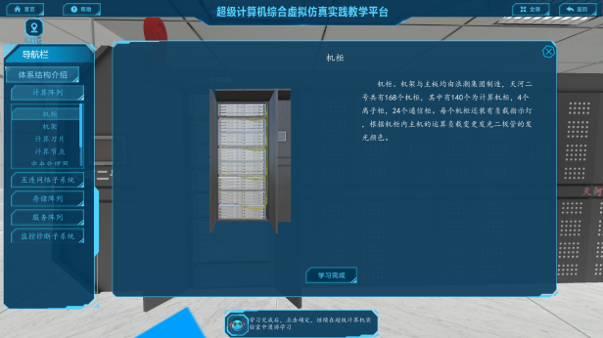 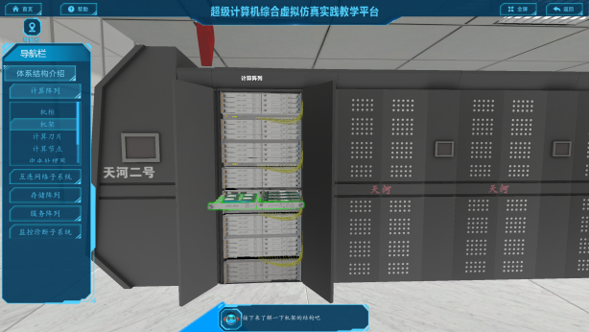

图 4天河二号超级计算机3D模型内容

2.之后学生可以进一步了解天河二号超算中MT2000协处理器主板及芯片，学生在平台中查看MT2000协处理器主板及芯片和存储器的位置和布局，理解其在超级计算机中的功能和作用。学生可以通过虚拟仿真环境中的视觉展示，加深对这些硬件的认知。

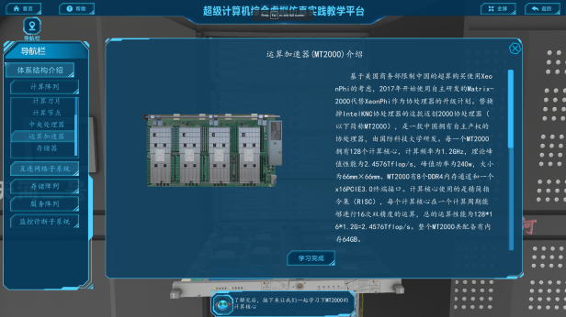 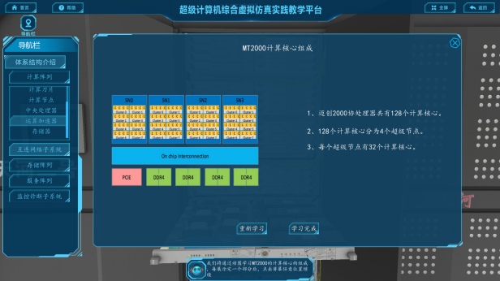

图 5 MT2000运算加速器认知

**步骤3：超级计算机高性能互联网络认知**

操作目的：该步骤旨在让学生深入了解超级计算机的互联网络子系统，包括互联网络、系统布局技术、交换机柜等部分的3D认知。通过动图或视频拆解介绍，学生将获得对高性能互联网络技术的直观认知，理解超级计算机互联网络的结构和原理。

具体操作过程如下：

学生在超算场景中漫游到交换机柜前，在超级计算机模拟环境中找到交换机柜相关信息。学生通过点击相应区域或使用平台提供的导航功能，查看交换机柜的3D模型，了解其内部组成和布局和互连网络组成的动图演示。该动图或视频应包含对超级计算机互连网络系统的演示，包括网络拓扑结构、节点之间的通信等。动图突出高性能互联网络技术的特点，让学生能够直观地理解超级计算机互联网络的运作原理。

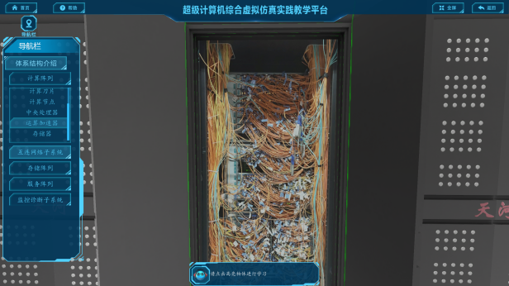 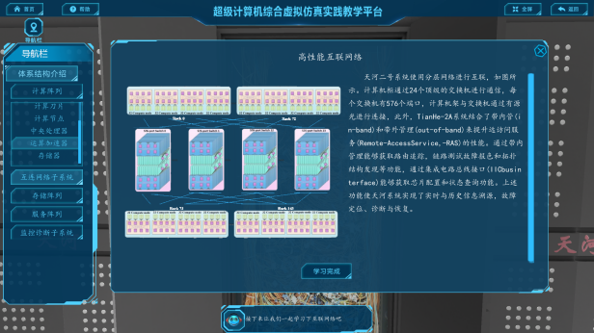

图 6高性能互连网络学习

**步骤4：超级计算机其他部分认知**

操作目的：该步骤旨在使学生在天河二号超级计算机机房中进行漫游，逐步完成存储阵列、服务阵列和监控诊断子系统的认知，加深对超级计算机各组成部分的了解。

具体操作步骤如下：

1.存储阵列认知:学生在虚拟机房中继续漫游至存储阵列前，点击或存储阵列区域高亮，了解存储阵列的组成结构、布局和功能。

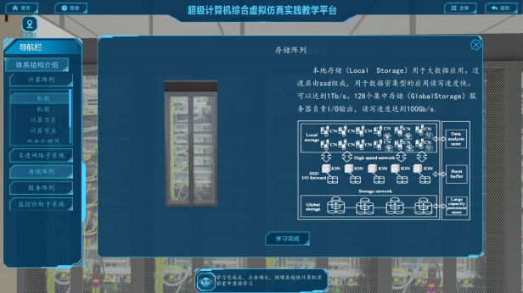

图 7存储阵列认知

2.服务阵列认知:学生在虚拟机房中继续漫游，找到服务阵列的位置。学生可以深入了解服务阵列的构成，包括服务器的类型、数量、布局等。理解服务阵列在超级计算机中的作用，以及与其他部分的关联。

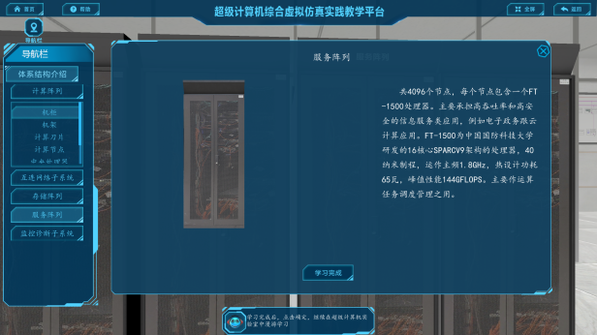

图 8服务阵列认知

3.监控诊断子系统认知:学生导航至监控诊断子系统的区域，探索其中的相关信息。学生了解监控诊断子系统的功能，包括系统性能监测、错误诊断和维护等。

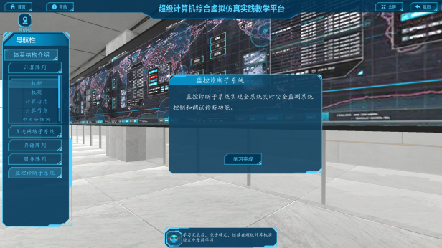

图 9服务阵列认知

**步骤5：超级计算机体系结构认知习题测试**

操作目的：该该步骤的目的是通过习题测试，巩固学生对超级计算机体系结构的认知，检验其对课程内容的理解程度。

具体操作步骤如下：

提供第两个个填空题目，涉及超级计算机的某一部分的组成或功能。学生需要根据认知过程中学习了解到与天河二号超级计算机相关的内容进行填写，如果学生三次答错会自动弹出正确答案。

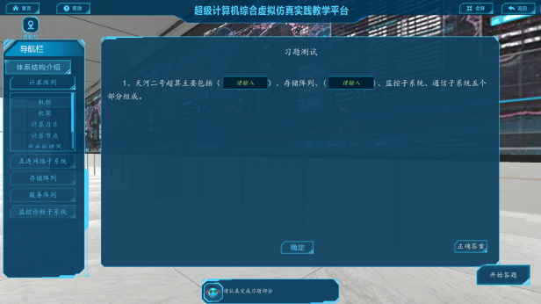 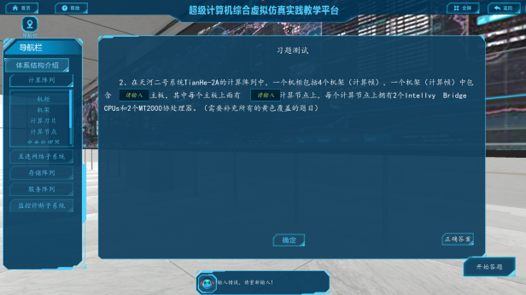

图 10测试题目

**步骤6：MPI基础知识介绍**

本实验目的是介绍MPI是一种用于在并行计算中进行消息传递的标准，适用于分布式内存系统。解释MPI中的通信域和进程的概念，说明如何标识进程以及如何在通信域中进行通信。以及构建基础的编译环境。

具体操作步骤如下：

1．进入MPI基础知识介绍，会有个介绍界面，介绍了MPI规约操作的大致流程，让同学对MPI规约操作有一个基本的了解。点击学习完成即可跳转到下一步。

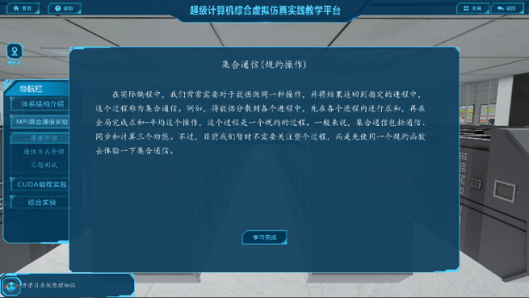

图 11 MPI规约操作知识介绍

2．该步骤是帮助学生更好的学习了解MPI规约操作，我们在这一步骤仿真了MPI的编程环境，让学生更好的上手学习编程。学生先需要在实验介绍上面了解MPI规约操作及其相关函数的使用方法。在代码编写区，我们提供了一个简单的示例，学生需要补全空出的代码部分，点击编译运行即可查看相关的结果。如果学生代码编写错误，会输出输入错误的提示；如果学生代码编写正确，则跳转到核数选择界面。

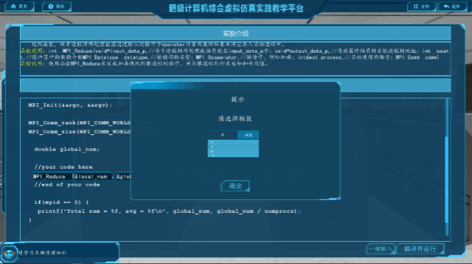

图 12 MPI规约操作

学生可以选择相关的编译运行核数，不同的核数会配置不同的运行进程，有不同的结果，更直观让学生学习了解MPI规约过程。选择对应的核数后，会得到相关的仿真输出结果如下图所示。学生可以看到不同的核数对应的规约后的求和值以及平均值。

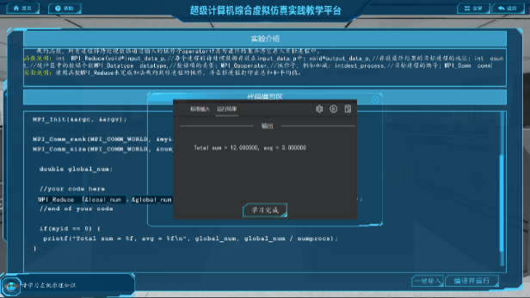

图 13 MPI规约操作

3.步骤介绍了MPI广播操作的大致流程，让同学对MPI广播操作有一个基本的了解。点击学习完成即可跳转到下一步。

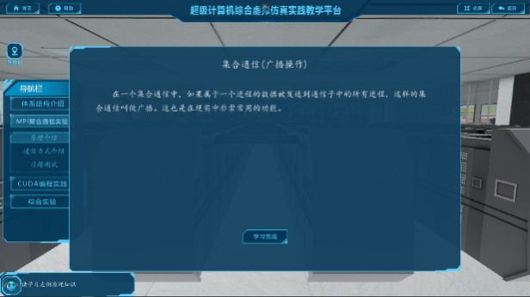

图 14 MPI广播操作知识介绍

4.这一步骤是帮助学生更好的学习了解MPI广播操作，我们在这一步骤仿真了MPI的编程环境，让学生更好的上手学习编程。学生需先在实验介绍上面了解MPI广播操作及其相关函数的使用方法。在代码编写区，我们提供了一个简单的示例，学生需要补全空出的代码部分，点击编译运行即可查看相关的结果。如果学生代码编写错误，会输出输入错误的提示；如果学生代码编写正确，则跳转到下图所示界面。

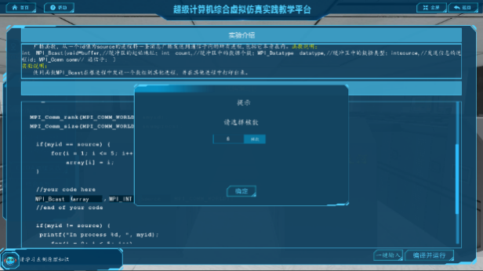

图 15 MPI广播操作

学生可以选择相关的编译运行核数，不同的核数会配置不同的运行进程，有不同的结果，更直观让学生学习了解MPI广播过程。选择对应的核数后，会得到相关的仿真输出结果。学生可以看到不同的核数对应的广播后，各个进程对应的输出。

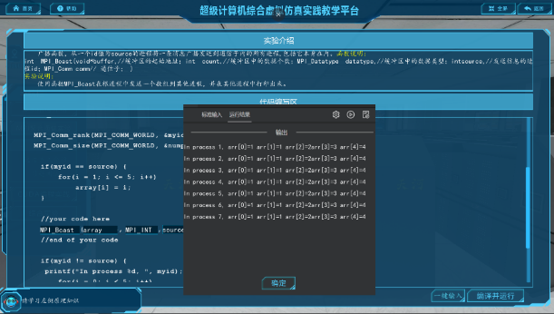

图 16 MPI广播操作

**步骤7：MPI通信介绍**

本实验步骤是解释聚合通信的概念，说明为何在并行计算中使用聚合通信，以及它的优势。简要介绍一些常见的聚合操作，如广播、散射、聚集和全局归约。以动画的形式展示这些常见的聚合通信方案。

具体操作步骤如下：

1．树形结构规约和广播的学习，学生进入这一步骤后，会展示相应的通信原理结构仿真动画。观察相应的仿真动画，有助于生动的帮助学生了解MPI树形结构全局求和的过程，从各个节点规约聚合到主节点，再从主节点广播到各个子节点。

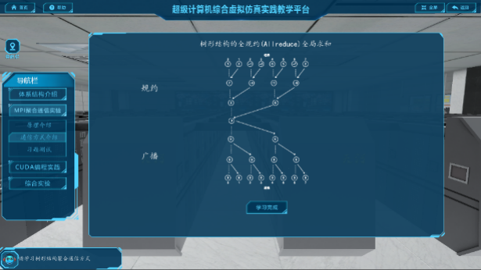

图 17 树形结构全局求和

2．蝶形结构规约和广播的学习，学生进入这一步骤后，会展示相应的通信原理结构仿真动画。观察相应的仿真动画，有助于生动的帮助学生了解MPI蝶形结构全局求和的过程，从各个节点交差规约聚合，再从依次交差广播到各个子节点。

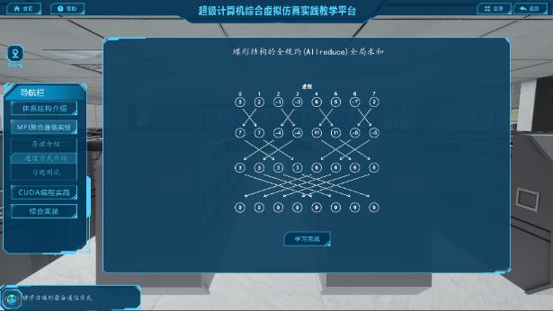

图 18 蝶形结构全局求和

**步骤8：MPI综合应用和练习**

本章节的目的是综合运用MPI通信完成相关练习题，我们给出一个使用MPI聚合通信实现数组求和的示例，进程间通过树结构通信的方式输出求和结果。

1．这一步骤是帮助学生更好的学习了解MPI相关通信操作，综合考察MPI规约，广播知识点。我们在这一步骤仿真了MPI的编程环境，让学生更好的上手学习编程。学生可以先在实验介绍上面了解MPI聚合通信相关的要去，在代码编写区，我们提供了一个简单的示例，学生点击编译运行即可查看相关的结果。学生可以选择相关的编译运行核数。

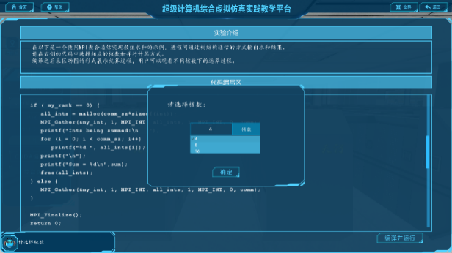

图 19 MPI综合运用

不同的核数会配置不同的运行进程，有不同的结果，更直观让学生学习了解MPI聚合通信。选择对应的核数后，会得到相关的仿真输出结果（图6.1b）。学生可以看到不同的核数对应的聚合通信的结果。

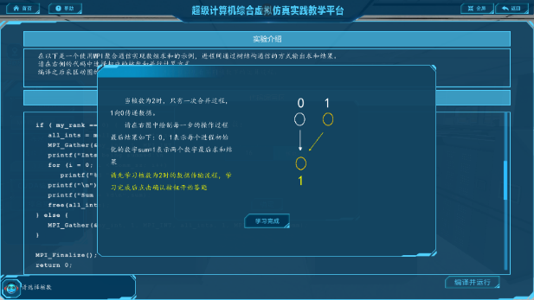

图 20 MPI综合运用

2．紧接着，这一步骤跳转到对应的MPI聚合通信过程，展示了学生选择的相应核数对应的运算流程，学生需要补全相关的结果（图6.2），以更好的帮助学生理解MPI聚合通信的具体每一步过程。学生补全相关的运算结果后，如果补全错误，会输出相关的错误提示，如果补全正确则完成实验。

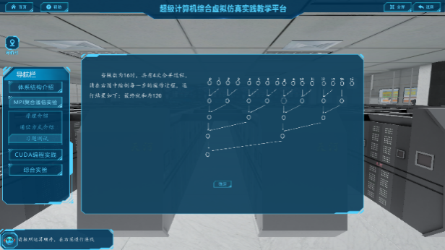

图 21 MPI综合运用

**步骤9 ：CUDA编程模型学习**

操作目的：该步骤是为了学习CUDA程序运行的具体步骤，了解CUDA程序中Kernel、Grid、Block和Thread等各结构的作用，并学习实际编写CUDA程序代码中各参数的含义。

具体操作步骤如下：

1. 根据文字说明和动态流程图在平台上学习CUDA程序具体的运行步骤。

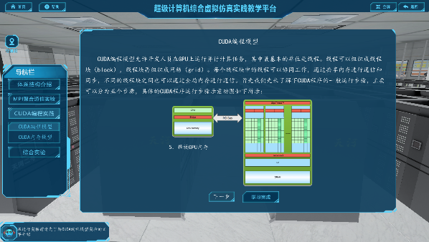

图 22 CUDA程序运行步骤学习

2.根据文字说明和动态流程图在平台上学习CUDA编程模型中各结构的含义：核函数（Kernel），网格（Grid），块（Block）和线程（Thread）。然后根据示例代码和代码中的高亮部分学习CUDA代码中各参数的含义和作用。

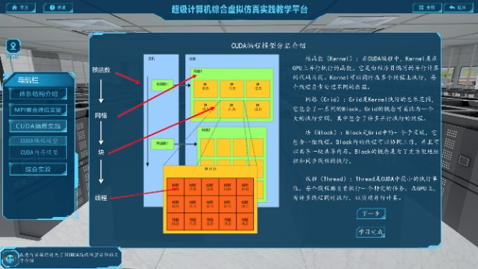

图 23 CUDA编程模型学习

**步骤10：CUDA矩阵求和编程题目练习【可以使用“一键输入”功能】**

操作目的：该步骤是为了学习如何设计CUDA编程模型来实现不同方式的并行计算，让同学们通过把CUDA应用到矩阵求和中从而理解CUDA实现加速计算的原理。

具体操作步骤如下：

1. 从三种不同编程模型的矩阵求和题目选择一题进行测试，包括2D网格和2D块矩阵求和、2D网格和1D块矩阵求和、1D网格和1D块矩阵求和三个题目。

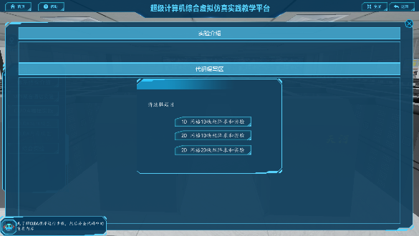

图 24 矩阵求和题目选择

2. 编写对应的矩阵求和代码，编译并得到运行结果

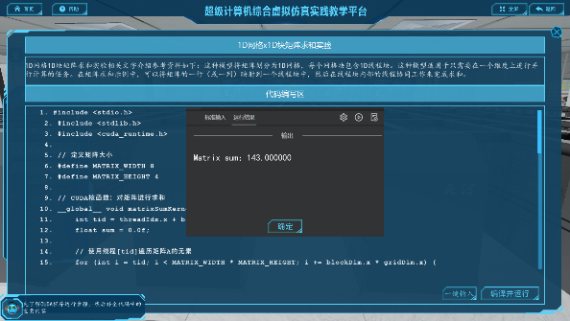

图 25 矩阵求和题目例子

**步骤11：CUDA内存模型学习**

操作目的：本步骤的目的是让同学们通过在平台上的文字和动态图的学习，了解到CUDA中不同的内存模型的含义和作用，并基于实际的矩阵乘法和矩阵转置中CUDA内存模型的运用理解CUDA内存模型的概念。

具体操作步骤如下：

1. 根据文字说明和动态流程图在平台上学习CUDA不同内存模型的含义：

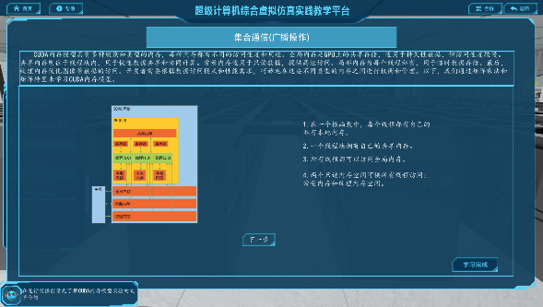

图 26 CUDA内存模型学习

2. 基于动态图学习CUDA程序在矩阵乘法中的具体步骤，并学习CUDA矩阵乘法代码中各参数的含义。

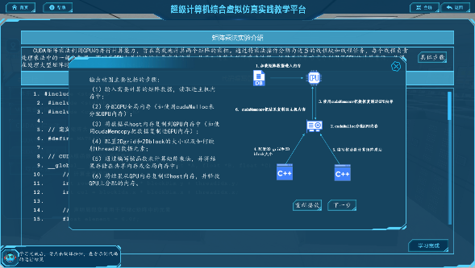

图 27 CUDA矩阵乘法步骤学习

4. 基于动态图学习CUDA程序在矩阵转置中的具体步骤，并学习CUDA矩阵转置代码中各参数的含义。

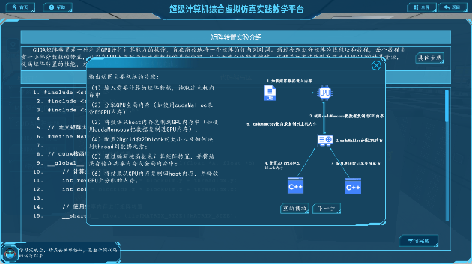

图 28 CUDA矩阵转置步骤学习

**步骤12：CUDA内存模型编程题目练习【可以使用“一键输入”功能】**

操作目的：该步骤是为了通过矩阵乘法和矩阵转置两种CUDA计算程序的代码编写，让同学们通过把CUDA的不同内存模型应用到求解问题中从而理解CUDA不同内存的作用。

具体操作步骤如下：

1. 选择矩阵乘法和矩阵转置两种题目：

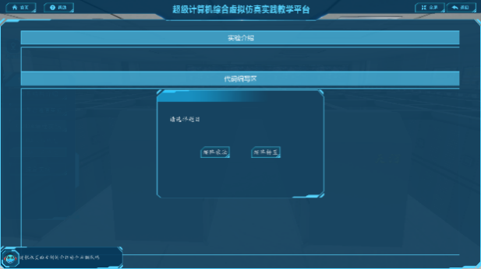

图 29 CUDA内存模型题目选择

2. 完成矩阵乘法代码的编写并编译通过：

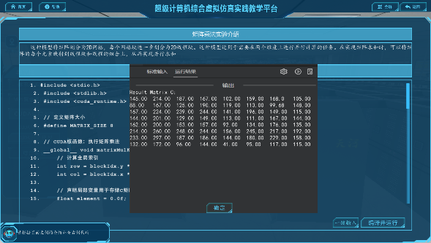

图 30 CUDA矩阵乘法代码编写

3. 完成矩阵转置代码的编写并编译通过：

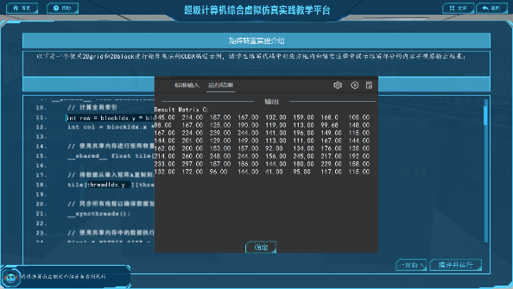

图 31 CUDA矩阵转置代码编写

**步骤13：流场中粒子运动相关知识学习**

操作目的：通过文本介绍了解流程中粒子运动相关的基本知识，对其运动轨迹相关的数学知识有基本的了解，以便后续进行CUDA代码仿真。

具体操作步骤如下：

根据平台上的文字进行学习。

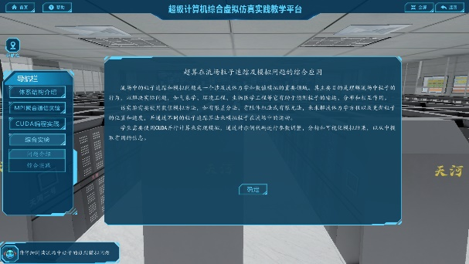

图 32 流场粒子知识学习

**步骤14：粒子可视化参数设置**

操作目的：通过平台学习让同学把之前学习的CUDA并行编程的技术运用在模拟流场中粒子运动轨迹的问题中，让同学们通过在实际问题中运用CUDA从而更深地掌握CUDA相关知识。计算并配置适当的grid和block大小，以处理整个粒子集。该步骤主要是为了让同学们通过配置线程块的大小参数，来理解CUDA多线程和粒子轨迹计算的关系。

具体操作步骤如下：

学生需要点击四个流场例子运动追踪可视化的关键参数进行选择，并观察不同情况下编译运行结果，总结相关规律，感性了解超算在实际生活中的应用。

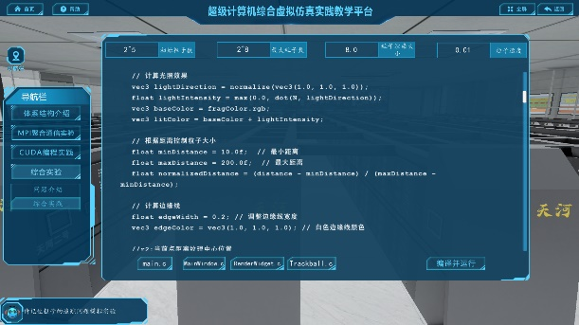

图 33 粒子运动CUDA代码参数学习

**步骤15：可视化粒子运动轨迹观测**

操作目的：让同学通过学习程序可视化相关的库函数，将粒子运动轨迹可视化出来，可以更直观地观察到模拟粒子运动轨迹的过程，并掌握使用可视化代码库的技术，进而掌握可视化的图形库相关操作。

具体操作步骤如下：

通过学习平台中可选的四个参数：初始粒子数、最大粒子数、粒子渲染大小和粒子速度，并得到对应的粒子运动轨迹效果动态图。

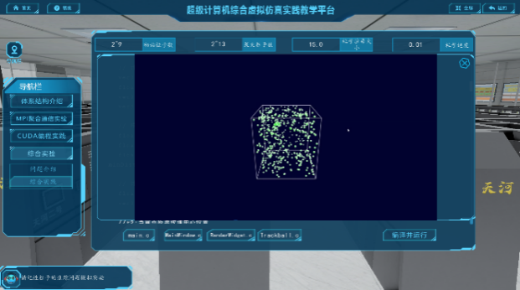

图 34 粒子运动代码参数学习